ICT werkinstructie

Thuiswerken (Windows)
  - Versie: 1

Auteur: Michael Smits
Status: Geldig
Datum: 02-05-2024

Omschrijving | Schermafbeeldingen
afbeeldingen dienen ter illustratie, lees altijd de omschrijving voor eventuele afwijkingen
ⓘ Om thuis te kunnen werken moet je de Microsoft Authenticator hebben ingesteld op je telefoon. Klik hier om de handleiding te bekijken.

ⓘ Gedeeltelijk thuiswerken is de nieuwe norm binnen het Albert Schweitzer Ziekenhuis en alle medewerkers hebben hiervoor nu standaard een licentie. Deze hoeft dus niet meer apart aangevraagd te worden.

ⓘ Schermafbeeldingen kunnen afwijken

Stap 1:

Download de Citrix Workspace applicatie op je computer of laptop.

https://www.citrix.com/downloads/workspace-app/windows/workspace-app-for-windows-latest.html
Stap 2:  Klik bovenaan de pagina op de knop <Download Citrix Workspace app> | 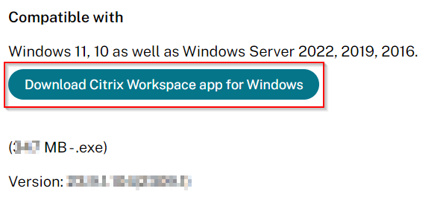
Stap 3:  Als het downloaden is voltooid kan je de installatie starten door het installatiebestand aan te klikken. | 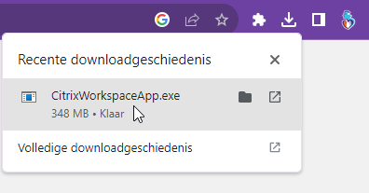
Stap 4:  Volg de instructies, accepteer de licentieovereenkomsten en klik op <Start>. | 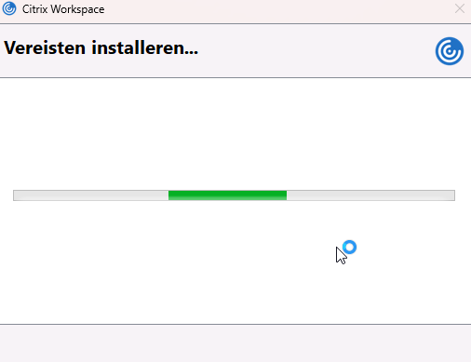
Stap 5:  Als de installatie is voltooid open je een webbrowser en navigeer je naar https://desktop.asz.nl en log je in met je ASz e-mailadres en wachtwoord.  ⓘ Deze link is ook te vinden op asz.nl > medewerkers > tools voor thuis. | 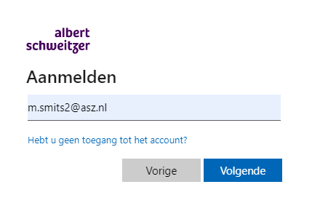
Stap 6:  Klik op de knop <Receiver detecteren>. | 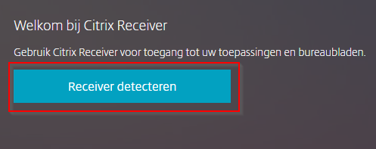
Stap 7:  Klik op <Al geïnstalleerd>. | 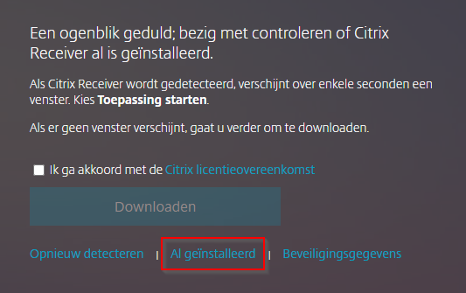
Stap 8:  Klik vervolgens op het pijltje onder <VDI Werkplek> en klik op <Openen>. | 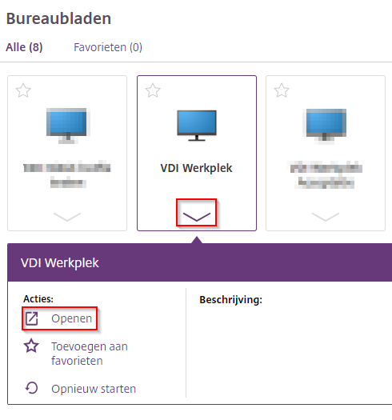
Stap 9:  De computer gaat nu een .ICA bestand downloaden. Selecteer een locatie op de computer waar dit bestand opgeslagen mag worden en klik op <Opslaan>.  Klik met de rechtermuisknop op de download en klik op <Altijd bestanden van dit type openen>. | 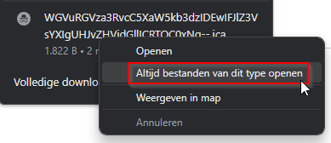
Stap 10:

Klik vervolgens eenmaal op het gedownloade bestandje om deze te openen. De ASz VDI omgeving zal nu opstarten.

ⓘ De volgende keer hoef je niet meer op dit bestandje te klikken. Deze zal automatisch openen zodra de download is voltooid.

